ARTE DEL PRÓXIMO ORIENTE

Temas religiosos y oficiales: arte para la inmortalidad
No evoluciona significativamente durante miles de años

CARACTERÍSTICAS GENERALES

edificaciones frontalidad inexistencia deificación
religiosas y e hieratismo de escala y alabanza
civiles de en las figuras y perspectiva del soberano
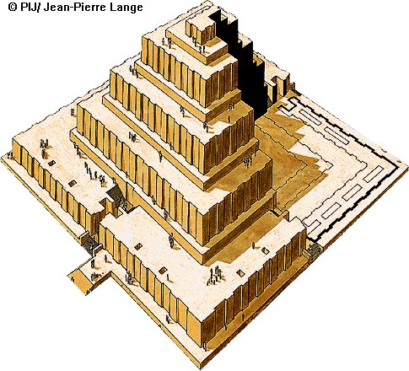
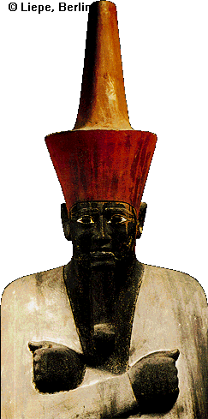
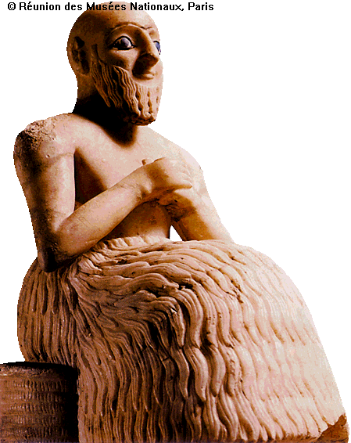
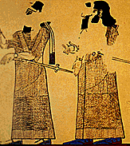
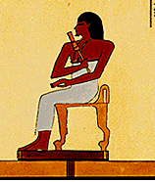
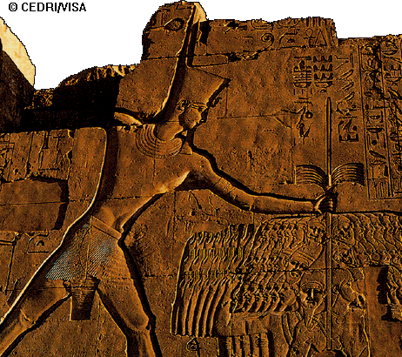
gran tamaño


